Занятие 34
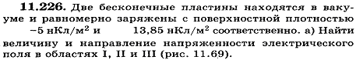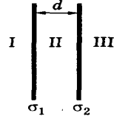
Решить предыдущую задачу, если 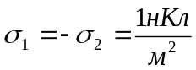

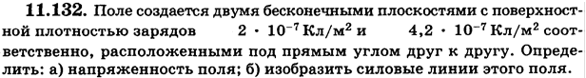
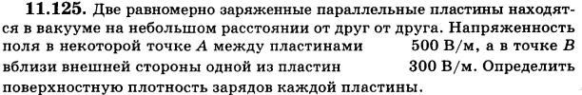

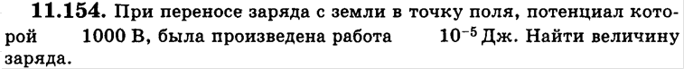
Указание: международным соглашением было принято считать потенциал точек поверхности Земли равным нулю.
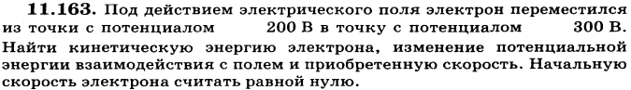
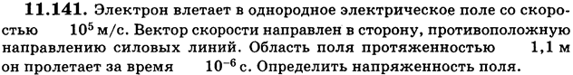
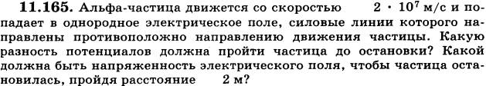
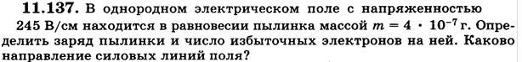
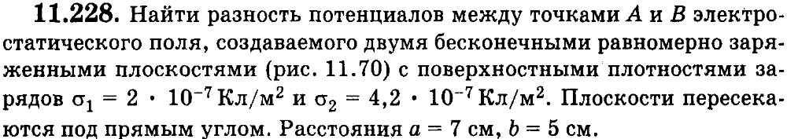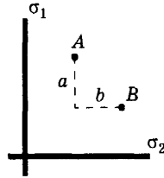

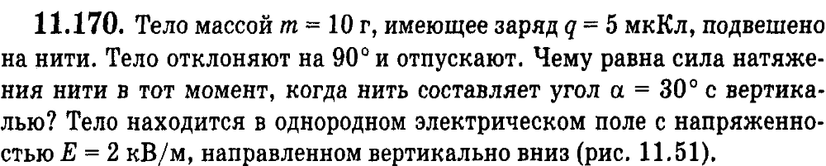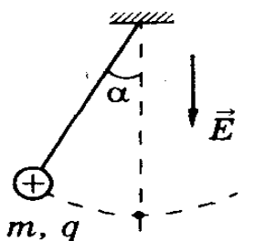

155 | 226 |  | 132 | 125 | 154 | 163 | 141 | 165 | 137 | 228 | 170
500  В | 500  В/м  1065 В/м  500 В/м | 113 В/м  0 В/м | 26 кВ/м | 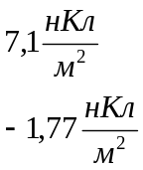 | 10 нКл | -16 аДж  5,9 Мм/с | 11,4 В/м | 4,2 МВ  2,1 МВ/м | 160 фКл  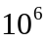  вниз | -1,1 кВ | 0,28 Н

Домашнее задание
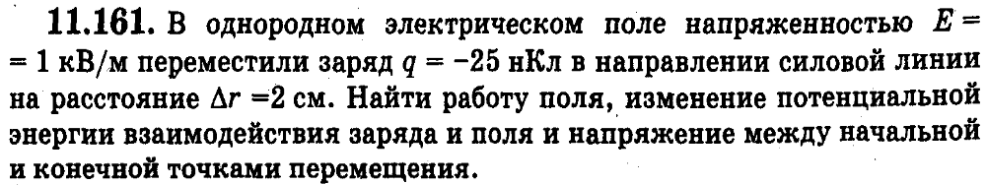
Ответ: -0,5 мкДж 0,5 мкДж 20 В

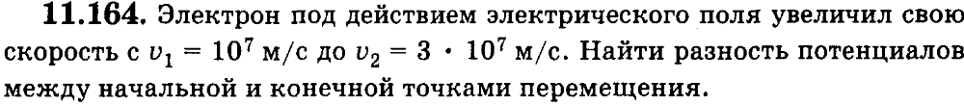
Ответ: -2,3 кВ

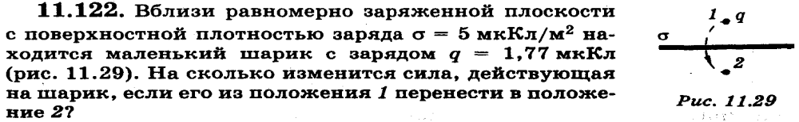
Ответ: 1 Н
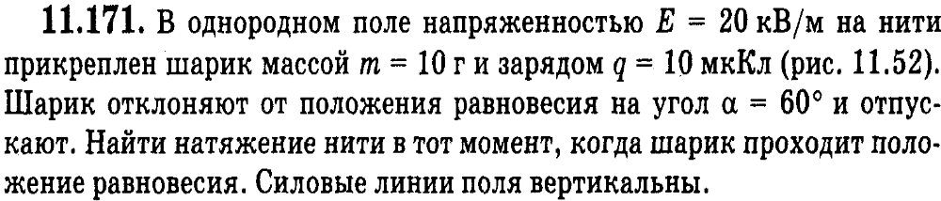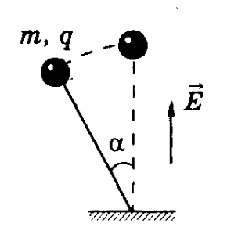
Ответ: 0,2 Н

